**概要设计说明书**

**《电子族谱管理系统》**

**编写日期：2020.06.20**

**项目组：**

|  |  |  |
| --- | --- | --- |
| **学号** | **姓名** | **角色** |
| **201831062112** | **柴浩祥** | **组长** |
| **201831062116** | **陈忠杰** | **组员** |
| **201831062118** | **邓闯** | **组员** |
| **201831062121** | **邓逊** | **组员** |
|  |  |  |
|  |  |  |

**修改日志**

|  |  |  |
| --- | --- | --- |
| 修改者 | 修改日期 | 备注说明 |
| 柴浩祥 | 7.5 | 新增一个功能模块 |
|  |  |  |
|  |  |  |
|  |  |  |
|  |  |  |
|  |  |  |
|  |  |  |
|  |  |  |
|  |  |  |
|  |  |  |

**目 录**

1. 引言 5

1.1 编写目的 5

1.2 定义 5

1.3 参考资料 5

2. 范围 5

2.1 系统主要目标 5

2.2 主要软件需求 5

2.3 设计约束、限制 5

3. 软件系统结构设计 5

3.1 软件体系结构 5

3.1.1 软件程序结构图 5

3.1.2 模块描述 5

3.2 功能需求追溯 6

4. 数据设计 6

5. 接口设计 6

5.1 用户界面设计规则 6

5.2 内部接口设计 6

5.3 外部接口设计 6

6. 出错处理设计 6

# 引言

## 编写目的

此概要设计说明书的目的是为了详细呈现出电子族谱管理系统的产品需求和系统的功能描述，以进一步定制电子族谱系统的细节问题，方便与开发商协调工作。最终用户为使用该电子族谱系统的用户及电子族谱的管理人员。

## 定义

软件程序结构图：描述软件体系结构的树状图

数据设计：将实体模型转换为数据库模型

接口设计：内外接口的安排和关系

出错处理设计：对可能出错的情况进行编号处理

## 参考资料

《软件系统分析与设计说明书》

# 范围

## 系统主要目标

实现电子族谱系统，更好的管理家族的族谱，方便家族成员的查询

## 主要软件需求

1. 建立族谱，用户可以通过此功能建立族谱。
2. 删除族谱，用户可以对已建立的族谱进行删除。
3. 新增成员，可以新增家族成员和成员信息。
4. 更改资料，修改成员信息。
5. 删除成员，可以对成员信息进行删除。
6. 成员查询，可以查询成员的基本信息或成员关系。
7. 关系确定，输入成员间的关系进行成员关系确定。
8. 成员排序，将成员按一定的顺序进行排序。

## 设计约束、限制

### 硬件约束

CPU：4-CPU或以上；

内存：2GB或以上；

硬盘：32位系统16GB；64位系统20GB

### 其他约束

系统将采用标准的Sql Server数据库

系统开发期限至2020.7.8

系统的编程语言为C语言

开发工具有vs、sql

操作系统为Windows XP/10

# 软件系统结构设计

## 软件体系结构

### 软件程序结构图

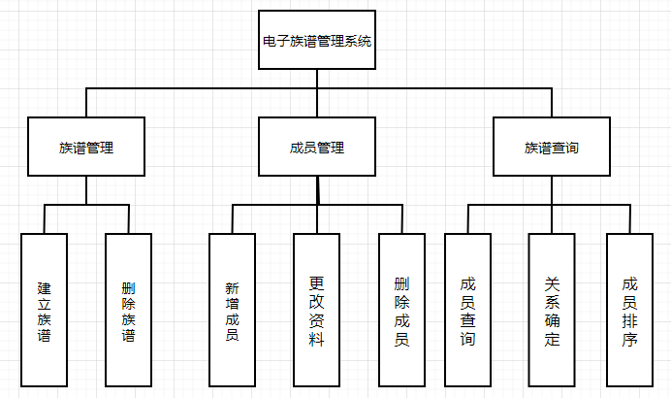

### 模块描述

模块1

|  |  |  |  |  |  |  |  |
| --- | --- | --- | --- | --- | --- | --- | --- |
| 模 块  名 称 | 成员关系查询 | | | 子系统名 称 | 族谱查询 | 系统  名称 | 电子族谱 |
| 接　口  说　明 | 输入 | 家族成员ID | | | | | |
| 输出 | 双亲信息 | | | | | |
| 功　能  说　明 | 通过输入家庭成员ID获得该成员的双亲信息 | | | | | | |
| 运行环  境说明 |  | | | | | | |
| 调用关  系说明 | 调用模块 | | 无 | | | | |
| 被调用模块 | | 成员查询 | | | | |

模块2

|  |  |  |  |  |  |  |  |
| --- | --- | --- | --- | --- | --- | --- | --- |
| 模 块  名 称 | 姓氏排序 | | | 子系统名 称 | 族谱查询 | 系统  名称 | 电子族谱 |
| 接　口  说　明 | 输入 | 排序方式 | | | | | |
| 输出 | 姓氏排序后的家庭成员 | | | | | |
| 功　能  说　明 | 通过输入排序方式对家庭成员进行怕排序 | | | | | | |
| 运行环  境说明 |  | | | | | | |
| 调用关  系说明 | 调用模块 | | 无 | | | | |
| 被调用模块 | | 成员查询 | | | | |

模块3

|  |  |  |  |  |  |  |  |
| --- | --- | --- | --- | --- | --- | --- | --- |
| 模 块  名 称 | 更改资料 | | | 子系统名 称 | 成员管理 | 系统  名称 | 电子族谱 |
| 接　口  说　明 | 输入 | 家族成员ID | | | | | |
| 输出 | 更改后的资料 | | | | | |
| 功　能  说　明 | 通过输入家庭成员ID更改该成员的信息 | | | | | | |
| 运行环  境说明 |  | | | | | | |
| 调用关  系说明 | 调用模块 | | 无 | | | | |
| 被调用模块 | | 无 | | | | |

模块4

|  |  |  |  |  |  |  |  |
| --- | --- | --- | --- | --- | --- | --- | --- |
| 模 块  名 称 | 新增成员 | | | 子系统名 称 | 成员管理 | 系统  名称 | 电子族谱 |
| 接　口  说　明 | 输入 | 家族成员ID | | | | | |
| 输出 | 新增成员信息 | | | | | |
| 功　能  说　明 | 通过输入家庭成员ID获得添加该成员的信息 | | | | | | |
| 运行环  境说明 |  | | | | | | |
| 调用关  系说明 | 调用模块 | | 无 | | | | |
| 被调用模块 | | 无 | | | | |

模块5

|  |  |  |  |  |  |  |  |
| --- | --- | --- | --- | --- | --- | --- | --- |
| 模 块  名 称 | 建立族谱 | | | 子系统名 称 | 族谱管理 | 系统  名称 | 电子族谱 |
| 接　口  说　明 | 输入 | 家族ID | | | | | |
| 输出 | 家族信息 | | | | | |
| 功　能  说　明 | 通过输入家族ID获得添加改家族的信息 | | | | | | |
| 运行环  境说明 |  | | | | | | |
| 调用关  系说明 | 调用模块 | | 无 | | | | |
| 被调用模块 | | 无 | | | | |

模块6

|  |  |  |  |  |  |  |  |
| --- | --- | --- | --- | --- | --- | --- | --- |
| 模 块  名 称 | 登录、注册模块 | | | 子系统名 称 | 登录注册子系统 | 系统  名称 | 电子族谱 |
| 接　口  说　明 | 输入 | 用户id、密码 | | | | | |
| 输出 | 验证成功 | | | | | |
| 功　能  说　明 | 用户通过此功能可以注册成为会员，以会员身份使用该系统。 | | | | | | |
| 运行环  境说明 |  | | | | | | |
| 调用关  系说明 | 调用模块 | | 无 | | | | |
| 被调用模块 | | 无 | | | | |

## 功能需求追溯

|  |  |  |  |  |  |
| --- | --- | --- | --- | --- | --- |
|  | 模块1 | 模块2 | 模块3 | 模块4 | 模块5 |
| 添加族谱 |  |  |  |  | √ |
| 新增成员 |  |  |  | √ |  |
| 更改资料 |  |  | √ |  |  |
| 删除成员 |  |  | √ |  |  |
| 成员查询 | √ |  |  |  |  |
| 成员排序 |  | √ |  |  |  |
| 关系确定 | √ |  |  |  |  |

# 数据设计

## 概念结构设计

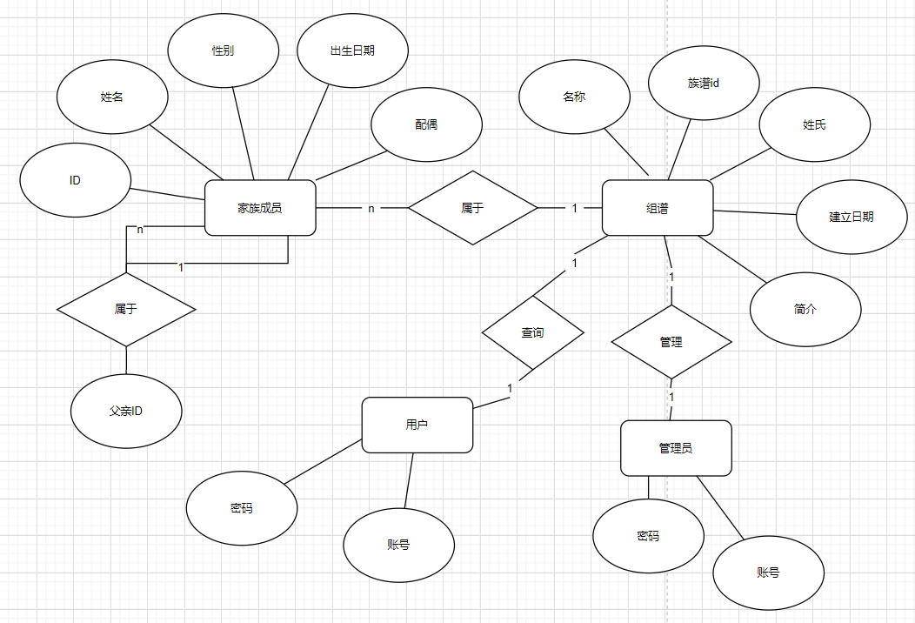

## 逻辑结构设计

（说明：1、给出所有表的汇总表；2、给出每个表的具体设计说明；3、说明主键与外键关系）

## 4.2.1表汇总

|  |  |  |
| --- | --- | --- |
| **英文表名** | **中文表名** | **功能说明** |
| family-tree | 家谱表 | 家族的相关信息 |
| family | 成员表 | 家族成员的相关信息 |
| **family-realation** | 成员关系表 | 家族成员的关系信息 |
| **administrator** | 管理员表 | 管理员账号密码 |
| **user** | 用户表 | 用户账户密码 |

## 4.2.2［家谱］表

|  |  |  |  |  |
| --- | --- | --- | --- | --- |
| **表名** | **［family-tree］** | | | |
| **列名** | **数据类型（精度范围）** | **空/非空** | **约束** | **注释** |
| ID | string(3) | 非空 | 主键 | 唯一标识，三位数字 |
| name | String(30) | 非空 | 唯一 | 家谱名 |
| Surname | String(30) | 非空 |  | 家族姓氏 |
| Introdution | Text |  |  | 简介 |
| date | date | 非空 |  | 建立日期 |
| 补充说明 |  | | | |

## 4.2.3［成员］表

|  |  |  |  |  |
| --- | --- | --- | --- | --- |
| **表名** | **［family］** | | | |
| **列名** | **数据类型（精度范围）** | **空/非空** | **约束** | **注释** |
| Body-ID | string(3) | 非空 | 主键 | 唯一标识，三位数字 |
| Body-name | String(30) | 非空 | 唯一 | 成员姓名 |
| Body-sex | string(5) | 非空 |  | 性别 |
| Body-birth | date |  |  | 生日 |
| Body-Introdution | text |  |  | 简介 |
| Body-fatherid | String(3) | 非空 |  | 父亲ID |
| Body- couple | string(30) |  |  | 配偶 |
| 补充说明 |  | | | |

## 4.2.4［管理员］表

|  |  |  |  |  |
| --- | --- | --- | --- | --- |
| **表名** | **［administrator］** | | | |
| **列名** | **数据类型（精度范围）** | **空/非空** | **约束** | **注释** |
| **ad**-account | string(30) | 非空 | 主键 | 管理员账号 |
| **ad**-pwdt | string(30) | 非空 |  | 管理员密码 |

## 4.2.5［用户］表

|  |  |  |  |  |
| --- | --- | --- | --- | --- |
| **表名** | **［user］** | | | |
| **列名** | **数据类型（精度范围）** | **空/非空** | **约束** | **注释** |
| **user-**account | string(30) | 非空 | 主键 | 用户账号 |
| **user**-pwdt | string(30) | 非空 |  | 用户密码 |

# 接口设计

## 用户界面设计规则

在用户界面部分，根据需求分析的结果，用户需要一个用户友善界面。在界面设计上应做到简单明了，易于操作，并且要注意到界面的布局，应突出的显示重要以及出错信息。外观上也要做到合理化，考虑用户对Windows风格比较熟悉，应尽量向该方向靠拢。在设计语言上选择VS c#进行编程，在界面上可使用可视化工具向Windows风格靠近。

### 用户接口

1. 系统采用简体中文显示或输入信息
2. 用户图形界面要求风格统一、简洁明了。对显示界面的文字、字体可以使用统一的风格管理，要采用B/S结构，客户端需采用下载此软件的方法。
3. 错误信息采用中文方式显示。

## 内部接口设计

内部接口方面，各模块之间采用函数调用、参数传递、返回值的方式进行信息传递。接口传递的信息将是以数据结构封装了的数据，以参数传递或返回值的形式在各模块间传输。

## 外部接口设计

1. 软件接口

服务器程序可使用vs提供的对Sql Server的接口，进行对数据库的所有访问。服务器程序上可使用sql Server的对数据库的备份命令，以做到对数据的保存。

1. 硬件接口

输入方面，对于键盘、鼠标的输入，可以使用vs的标准输入/输出，对输入进行处理。输出方面，打印机的连接及使用，也可以用vs的标准输入/输出对其进行处理。

# 出错处理设计

所有的客户机及服务器必须按照不间断的电源以防止停电或电压不稳造成的数据丢失的损失。在断电后恢复过程可采用Sql Server的日志文件，对其进行ROLLBACK的处理，对数据进行恢复。

在硬件方面要选择较为可靠，稳定的服务器机种，保证系统运行时的可靠。